Приложение № 1 к постановлению администрации г. Минусинска Красноярского края
от________________№____________

СВЕДЕНИЯ О ГРАНИЦАХ ПУБЛИЧНОГО СЕРВИТУТА
Описание границ публичного сервитута
Местоположение границ публичного сервитута |  | Красноярский край, Минусинск г
Система координат |  | Система координат МСК-167, зона 4
Метод определения координат |  | Аналитический метод
Площадь земельного участка |  | 1202 кв. м
Средняя квадратическая погрешность положения характерной точки (Mt), м |  | 0,1
Обозначение характерных точек границ |  | Координаты, м
 |  | Х |  |  | Y
1 |  | 2 |  |  | 3
1 |  | 373079.59 |  |  | 23111.60
2 |  | 373079.83 |  |  | 23125.19
3 |  | 373078.43 |  |  | 23127.20
4 |  | 373078.79 |  |  | 23134.92
5 |  | 373080.64 |  |  | 23151.71
6 |  | 373089.52 |  |  | 23157.22
7 |  | 373101.03 |  |  | 23170.29
8 |  | 373102.92 |  |  | 23177.72
9 |  | 373110.36 |  |  | 23239.50
10 |  | 373111.49 |  |  | 23254.35
11 |  | 373112.85 |  |  | 23286.82
12 |  | 373115.89 |  |  | 23340.28
13 |  | 373117.32 |  |  | 23443.94
14 |  | 373126.18 |  |  | 23474.92
15 |  | 373130.05 |  |  | 23509.11
16 |  | 373129.57 |  |  | 23514.70
17 |  | 373117.04 |  |  | 23553.40
18 |  | 373118.68 |  |  | 23559.63
19 |  | 373120.37 |  |  | 23560.26
20 |  | 373120.78 |  |  | 23562.70
21 |  | 373123.82 |  |  | 23563.45
22 |  | 373122.13 |  |  | 23571.37
23 |  | 373118.81 |  |  | 23570.81
24 |  | 373117.37 |  |  | 23572.47
25 |  | 373108.83 |  |  | 23575.15
26 |  | 373079.50 |  |  | 23578.35
27 |  | 373079.01 |  |  | 23574.37
28 |  | 373108.01 |  |  | 23571.21
29 |  | 373114.69 |  |  | 23569.09
30 |  | 373114.23 |  |  | 23563.38
31 |  | 373115.79 |  |  | 23563.00
32 |  | 373115.45 |  |  | 23561.16
33 |  | 373116.75 |  |  | 23560.19
34 |  | 373114.96 |  |  | 23553.34
35 |  | 373127.59 |  |  | 23514.30
36 |  | 373128.04 |  |  | 23509.14
37 |  | 373124.21 |  |  | 23475.31
38 |  | 373115.32 |  |  | 23444.24
39 |  | 373113.89 |  |  | 23340.35
40 |  | 373110.85 |  |  | 23286.92
41 |  | 373109.49 |  |  | 23254.46
42 |  | 373108.37 |  |  | 23239.70
43 |  | 373100.95 |  |  | 23178.09
44 |  | 373099.21 |  |  | 23171.25
45 |  | 373088.21 |  |  | 23158.76
46 |  | 373078.76 |  |  | 23152.89
47 |  | 373076.79 |  |  | 23135.08
48 |  | 373076.42 |  |  | 23127.14
49 |  | 373074.84 |  |  | 23125.28
50 |  | 373074.59 |  |  | 23111.65
1 |  | 373079.59 |  |  | 23111.60
Схема расположения листов
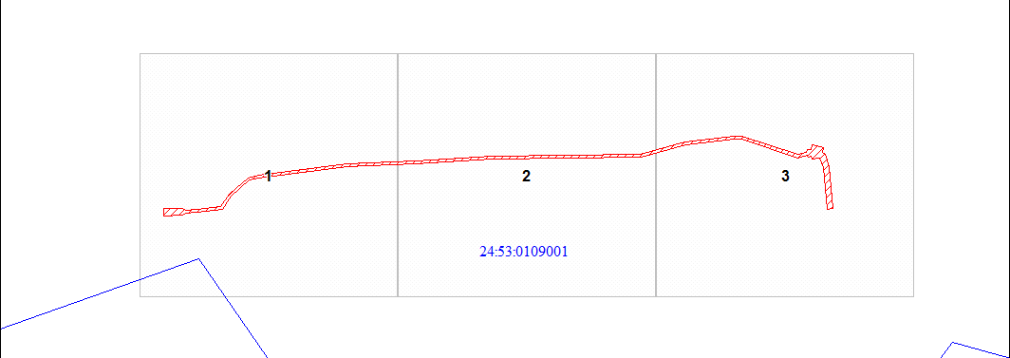
Масштаб 1:5000
Условные обозначения
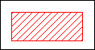 | - граница публичного сервитута |  | 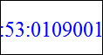 | - кадастровый номер квартала
 | - характерная точка границы объекта |  |  | - граница кадастрового квартала
 | - надписи номеров характерных точек границы объекта |  | 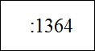 | - надписи кадастрового номера земельного участка
 | - существующая часть границы, имеющиеся в ЕГРН сведения о которой достаточны для определения ее местоположения

Схема расположения местоположения границ публичного сервитута
Выносной лист № 1
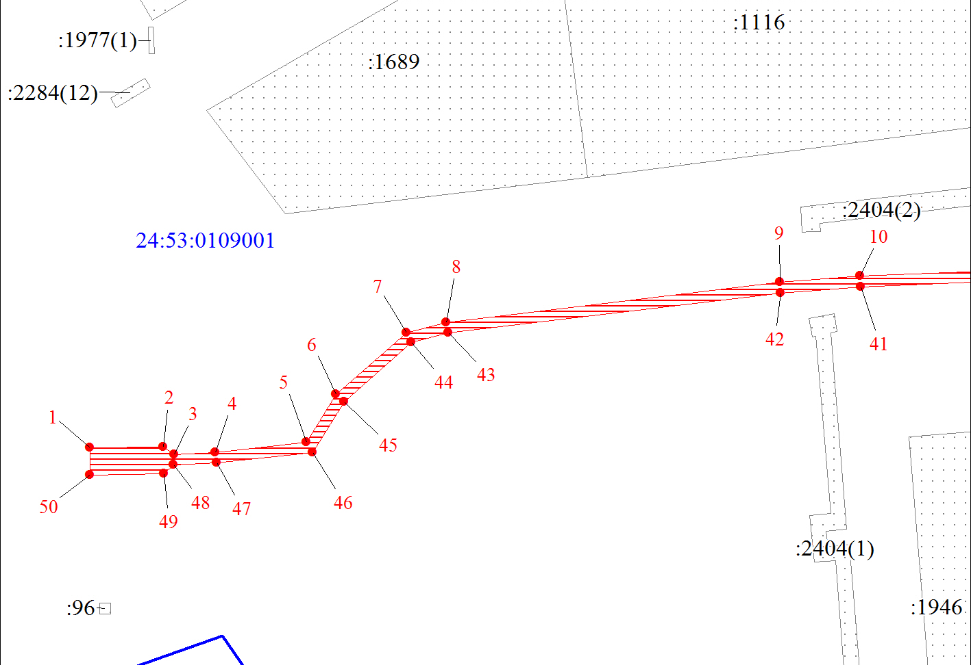
Масштаб 1:1000
Условные обозначения на 2 листе

Схема расположения местоположения границ публичного сервитута
Выносной лист № 2
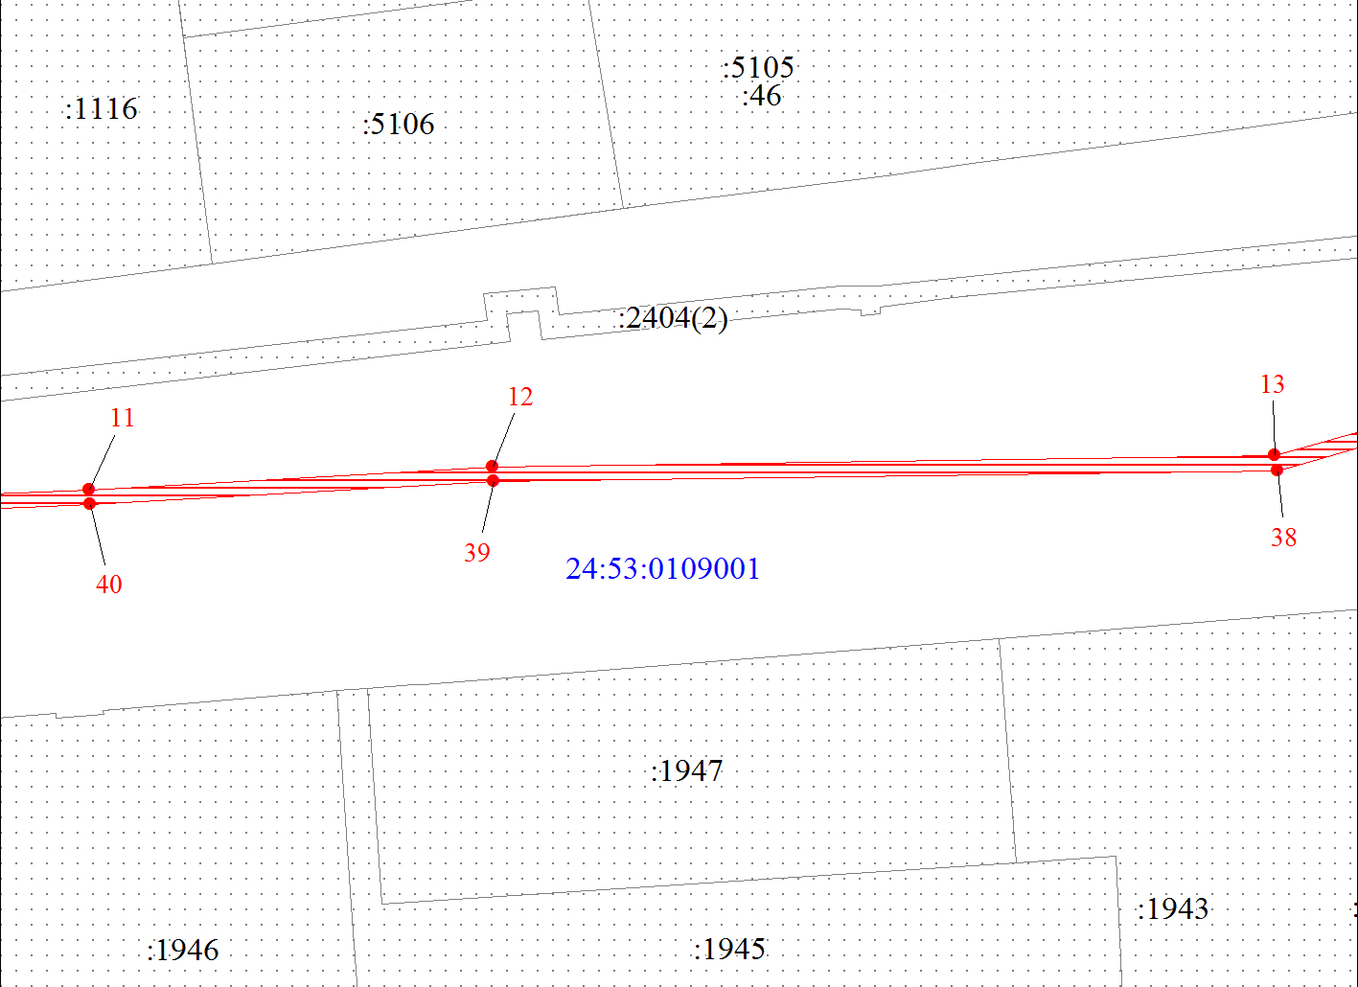
Масштаб 1:1000
Условные обозначения на 2 листе

Схема расположения местоположения границ публичного сервитута
Выносной лист № 3
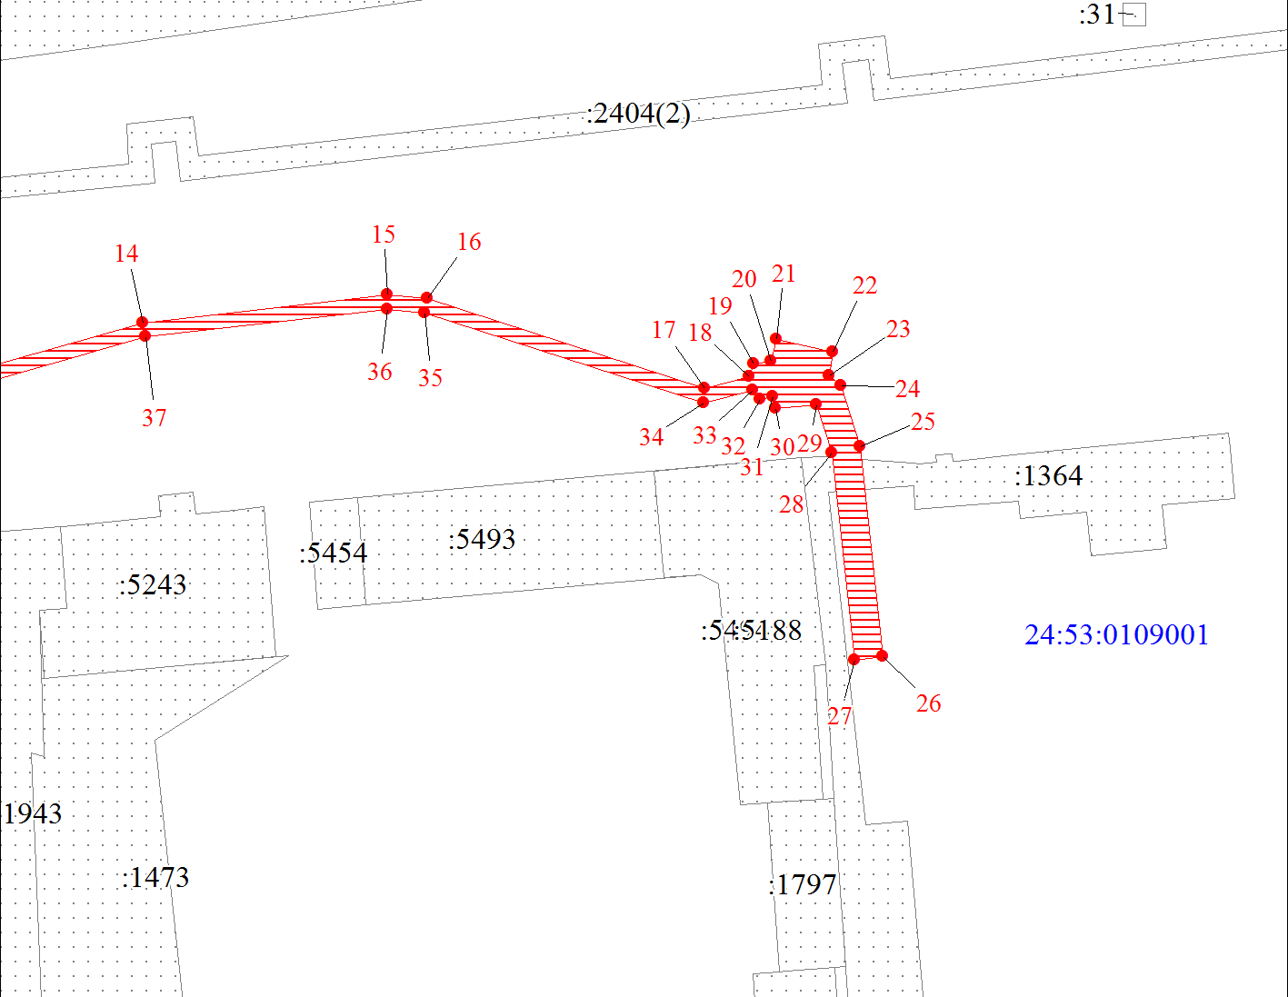
Масштаб 1:1000
Условные обозначения на 2 листе

